Sicherheitszellen schützen vor Cyberbedrohungen
Prozessleitsystem APROL von B&R sorgt für sichere Anlagen im World Wide Web
Die Vernetzung von Produktions- und Automatisierungsebenen mit dem Internet nimmt in der Prozessindustrie beständig zu. Um Anlagen sicher vor Cyberattacken zu schützen, hat B&R das Benutzermanagement des Prozessleitsystems APROL weiterentwickelt. Verteilte autonome Sicherheitszellen schützen Anlagen einfach und effizient vor Schadsoftware und Hackerangriffen.
Zum wirkungsvollen Schutz im World Wide Web werden große Anlagen in Sicherheitszellen aufgeteilt. Wird eine Sicherheitszelle von außen angegriffen, können alle anderen Zellen ohne Beeinträchtigung weiterarbeiten. Ein möglicher Schaden wird damit minimiert und zugleich die Verfügbarkeit der Anlage erhöht.
Sicherheitszellen schützen wirkungsvoll
Um dies zu erreichen, wird die Anlage zuerst in autonom funktionierende Automatisierungszellen (process cells) unterteilt. Diese bestehen aus produktionsrelevanten Zonen, Abschnitten, Teilbereichen oder Teilanlagen. Anschließend werden eine oder mehrere Automatisierungszellen wiederum in Sicherheitszellen (security cells) zusammengefasst. Insgesamt ermöglicht die flexible Client-/Server-Architektur bis zu 64 Sicherheitszellen.
LDAP für jeden Runtime-Server
Mit seiner Multi-Runtime-Server-Architektur stellt APROL den unabhängigen Betrieb aller erforderlichen Systeme sicher. Auf jedem Multi-Runtime-Server steht ein eigener LDAP-Server (389 Directory Server) zur Verfügung. Damit können (Teil-)Anlagen innerhalb einer Sicherheitszelle auch ohne Netzwerkverbindung nach außen betrieben werden.

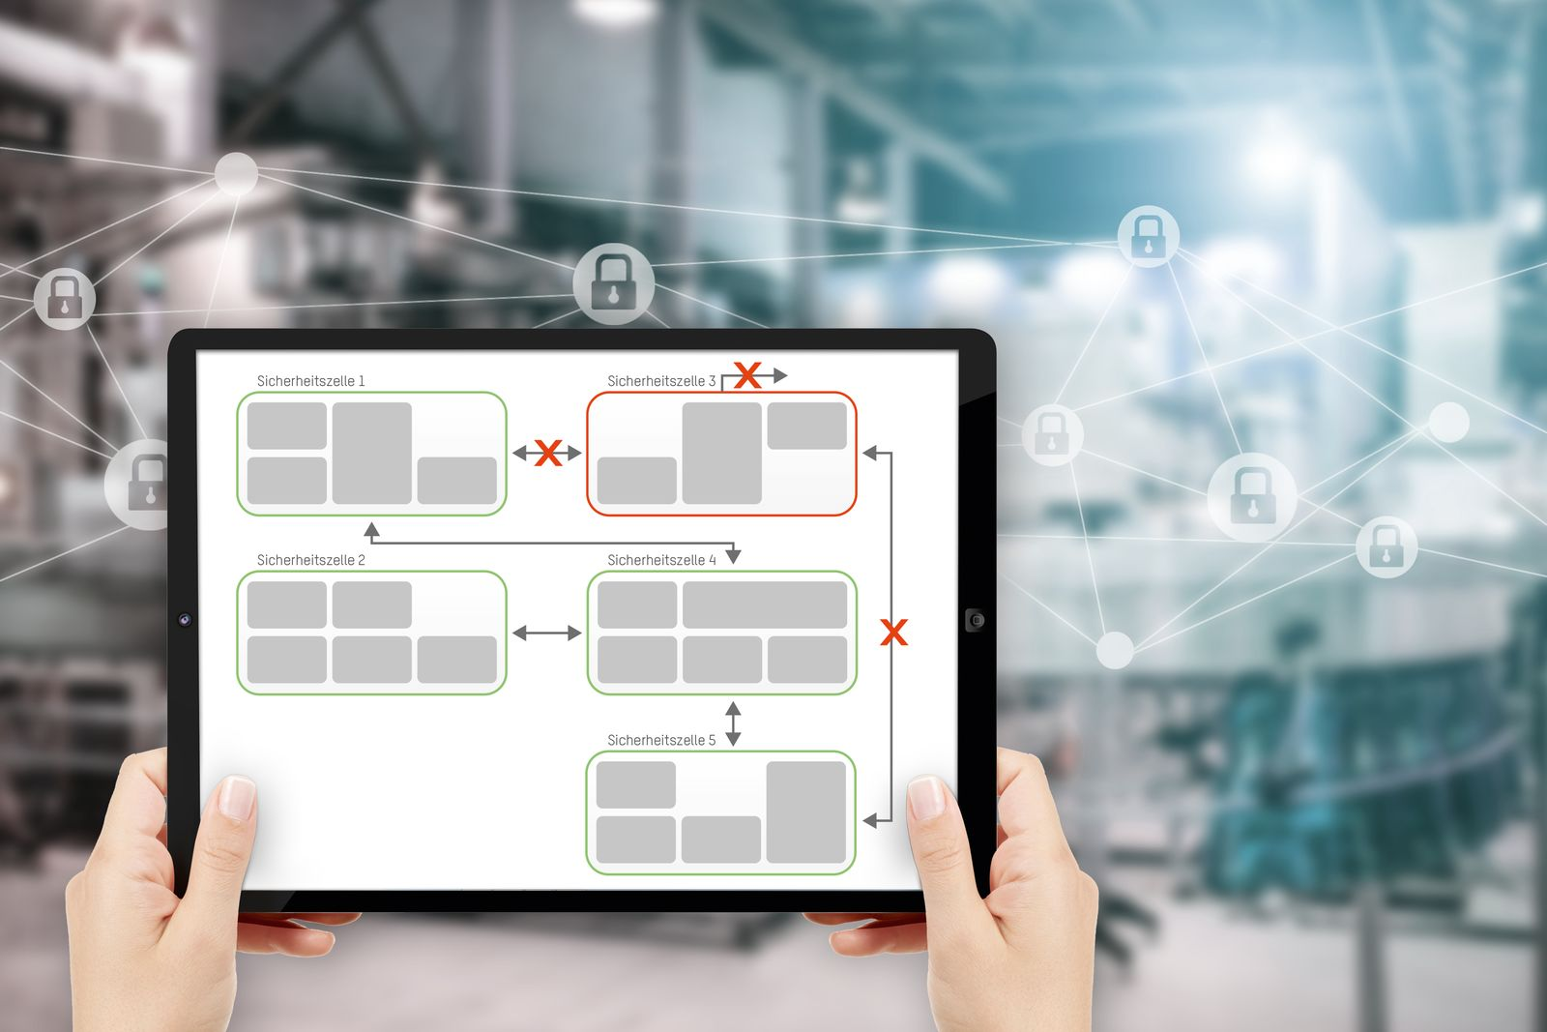
Wird eine Sicherheitszelle kompromittiert, können die anderen Sicherheitszellen weiterarbeiten ohne beeinträchtigt zu werden.

Über B&R
B&R, eine Division des ABB-Konzerns, ist ein weltweit führendes Unternehmen der industriellen Automatisierung mit Hauptsitz in Österreich. Als Branchenführer kombiniert B&R modernste Technologien mit fortschrittlichem Engineering. B&R bietet Kunden aus den unterschiedlichsten Branchen perfekte Gesamtlösungen in den Bereichen Maschinen- und Fabrikautomatisierung, Antriebs- und Steuerungstechnik, Visualisierung und integrierte Sicherheitstechnik. Lösungen für die Kommunikation im Industrial IoT - allen voran OPC UA, POWERLINK und der offene Standard openSAFETY - runden das Leistungsportfolio von B&R ab. Die Software-Entwicklungsumgebung Automation Studio ist wegweisend für zukunftsorientiertes Engineering. Mit innovativen Lösungen setzt B&R neue Standards in der Automatisierungswelt, hilft Prozesse zu vereinfachen und übertrifft Kundenerwartungen.
Weitere Informationen finden Sie unter www.br-automation.com

